**МИНОБРНАУКИ РОССИИ**

**Санкт-Петербургский государственный**

**электротехнический университет**

**«ЛЭТИ» им. В.И. Ульянова (Ленина)**

**Кафедра САУ**

**отчет**

**по практической работе № 4**

**по дисциплине «Акустическое проектирование электроэнергетического оборудования»**

**Тема:** РАСЧЕТ ПЕРЕМЕННЫХ РАДИАЛЬНЫХ ЭЛЕКТРОМАГНИТНЫХ СИЛ В АД ПРИ НЕСИММЕТРИИ И НЕСИНУСОИДАЛЬНОМ НАПРЯЖЕНИИ В СЭЭС

Вариант 1

|  |  |  |
| --- | --- | --- |
| Студент гр. 9492 |  | Викторов А.Д. |
| Преподаватель |  | Доброскок Н.А. |

Санкт-Петербург

2024

Требуется найти

Амплитуды силовых волн Pq , P`qq; частоты силовых волн ωq , ω`qq; порядки силовых волн rq , r`qq.

В Таблице 1 представлены исходные данные для расчета.

Таблица 1 - Данные для расчета

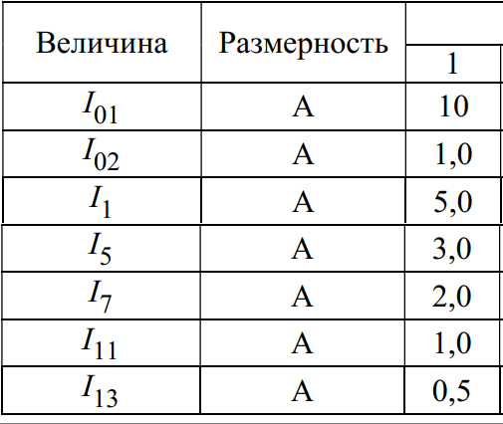

Амплитуды основной волны магнитной индукции можно найти по следующей формуле:

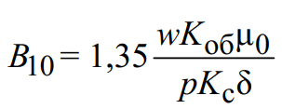

Амплитуды силовых волн радиальных электромагнитных сил можно найти по следующей формуле:

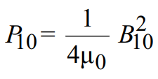

В целях уменьшения вероятности допустить ошибку при расчете требуемых величин произведем расчет в среде Matlab. Исходный код скрипта представлен в листинге 1.

*Листинг 1 – Исходный код скрипта расчета*

I01 = 10;

I02 = 1;

I1 = 5;

I5 = 3;

I7 = 2;

I11 = 1;

I13 = 0.5;

I_q = [I1, I5, I7, I11, I13];

w = 10;

p = 2;

delta = 0.2e-3;

Kob = 0.9;

Kc = 1.2;

mu0 = 4e-7*pi;

k = 1.35*w*Kob*mu0 / (p*Kc*delta);

% Магнитная индукция

B01 = k*I01; % Прямая последовательность

B02 = k*I02; % Обратная последовательность

B_q = k .* I_q; % Гармоники

% Амплитуды сил

P01 = B01^2 / 4 / mu0

P02 = B02^2 / 4 / mu0

P_12 = B01*B02 / 4 / mu0

P_q = B_q.^2 ./ 4 ./ mu0

В результате выполнения приведенного выше скрипта получили следующий результат:

Амплитуды силовых волн прямой и обратной последовательности, суммарная амплитуда:

P01 = 20129 Н/м2; P02 = 201 Н/м2; P0102 = 2013 Н/м2;

Амплитуды силовых волн по каждой гармонике тока:

P1 = 5032 Н/м2; P5 = 1812 Н/м2; P7 = 805 Н/м2; P11 = 201 Н/м2; P13 = 50 Н/м2;

Порядок силовых волн определяется как rq = 2p; в нашем случае rq = 4;

Значения угловой частоты:

ω1= 2ω0; ω5 = 10ω0; ω7 = 14ω0; ω11 = 22ω0; ω13 = 26ω0.